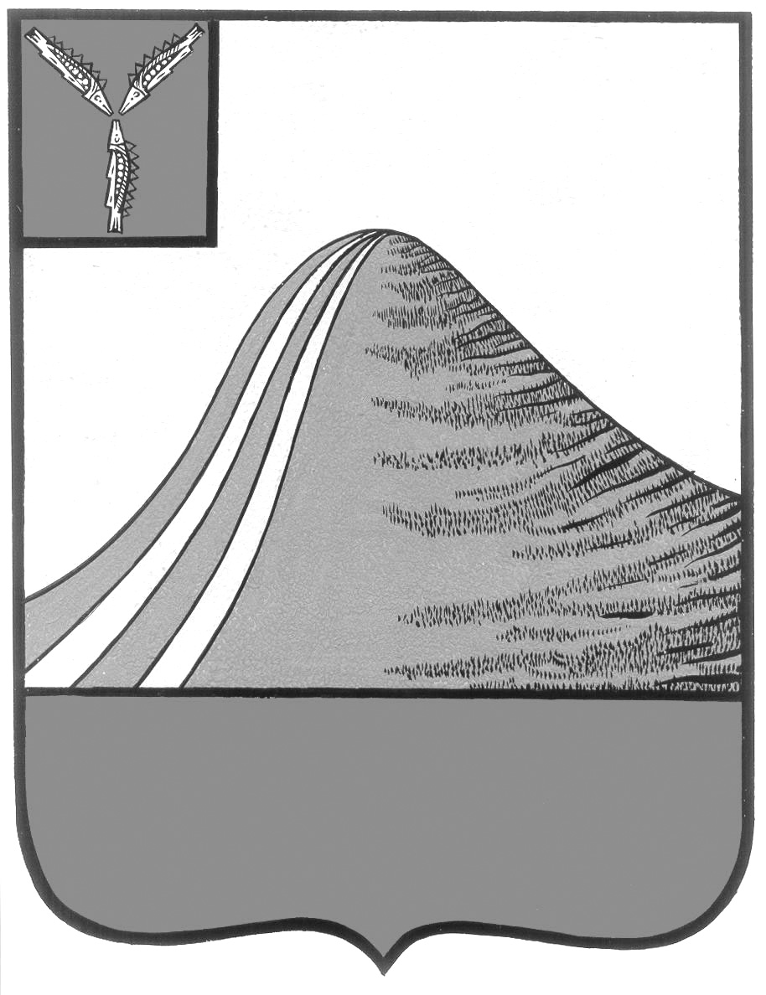

АДМИНИСТРАЦИЯ ЛЫСОГОРСКОГО МУНИЦИПАЛЬНОГО РАЙОНА

САРАТОВСКОЙ ОБЛАСТИ

### **РАСПОРЯЖЕНИЕ**

от 01.03.2016 г. № 100-р

р.п. Лысые Горы

**О проведении молодежно-патриотической акции**

**"Всероссийский день призывника" в Лысогорском районе**

В соответствии с [Законом Саратовской области "О военно-патриотическом воспитании в Саратовской области"](http://docs.cntd.ru/document/933015792), распоряжением Правительства Саратовской области от 15 февраля 2016 года № 14-Пр «О проведении молодежно-патриотической акции "Всероссийский день призывника" в Саратовской области»:

1. Провести в 17 апреля и 18 октября 2016 года молодежно-патриотическую акция "Всероссийский день призывника".

2. Создать комиссию по подготовке и проведению молодежно-патриотической акции "Всероссийский день призывника" в Лысогорском районе (далее - акция) в составе согласно приложению.

3. Комиссии до 25 марта 2016 года разработать план мероприятий, проводимых в рамках акции.

4. Рекомендовать в рамках акции провести:

- спортивные и иные массовые мероприятия, выступление участников художественной самодеятельности;

- уроки мужества с привлечением участников великой отечественной войны, участников военных конфликтов, военнослужащих запаса;

- посещение войсковых частей.

5. Отделу культуры и кино администрации Лысогорского муниципального района обеспечить привлечение творческих коллективов подведомственных учреждений культуры и искусства при проведении мероприятий акции.

6. Отделу по работе с молодёжью, спорту и туризму администрации Лысогорского муниципального района во взаимодействии с региональным отделением ДОСААФ России Саратовской области (по согласованию) обеспечить проведение спортивно-массовых мероприятий, соревнований допризывной молодежи, показательных выступлений спортсменов.

7. Рекомендовать военному комиссариату Саратовской области во взаимодействии с министерством образования области, комитетом по молодежной политике, охране культурного наследия и туризму области и региональным отделением ДОСААФ России Саратовской области организовать подготовку и проведение комплекса информационно-разъяснительных и воспитательных мероприятий в рамках акции в апреле и октябре 2016 года.

8. Директору -главному редактору МП «Редакции районной газеты Призыв» Орищук О.В. во взаимодействии с военным комиссариатом Калининского, Самойловского, Лысогорского районов (по согласованию), отделом образования администрации Лысогорского муниципального района, отделом культуры и кино администрации Лысогорского муниципального района, отделом по работе с молодёжью, спорту и туризму администрации Лысогорского муниципального района, региональным отделением ДОСААФ России Саратовской области (по согласованию) организовать освещение в средствах массовой информации мероприятий, проводимых в рамках акции.

9. До 25 марта и до 25 сентября 2016 года отделу образования администрации Лысогорского муниципального района, отделу культуры и кино администрации Лысогорского муниципального района, отделу по работе с молодёжью, спорту и туризму администрации Лысогорского муниципального района разработать и внести предложения в план мероприятий, проводимых в рамках акции.

10. Контроль за исполнением настоящего распоряжения возложить на заместителя главы администрации, начальника отдела образования администрации Лысогорского муниципального района Фимушкину В.А.

**Главы администрации**

**муниципального района С.А. Девличаров**

**Приложение  
к распоряжению администрации**

**Лысогорского муниципального района  
от 01 марта 2016 года N 100**

**Состав**

**комиссии по подготовке и проведению молодежно-патриотической акции "Всероссийский день призывника" в Лысогорском районе**

Фимушкина В.А. - заместитель главы администрации , начальник отдела образования администрации Лысогорского муниципального района, председатель комиссии

Казаченко Е.А. – и.о. начальника отдела культуры и кино администрации Лысогорского муниципального района

Милаев В.Н. - начальник отдела по работе с молодёжью, спорту и туризму администрации Лысогорского муниципального района

Моротов О.В.- военный комиссар Калининского, Самойловского, Лысогорского районов (по согласованию)

Коробченко В.В.- начальник НОУ НПО ДАСААФ России в Лысогорском районе (по согласованию)

_______________________